Xususiyatlarni ishlab chiqish: Masshtablash (Scaling), Normalizatsiya (Normalization) va Standartlash (Standardization)
Xususiyatlarni ishlab chiqish (Feature Engineering) - bu model samaradorligini oshirish uchun xom ma'lumotlardan eng dolzarb o'zgaruvchilarni (xususiyatlar (features)) yaratish, o'zgartirish yoki tanlash jarayonidir. Samarali xususiyatlar modelga ma'lumotlardagi muhim naqshlar va munosabatlarni aniqlashga yordam beradi. U bevosita model qurishga quyidagi yo'llar bilan hissa qo'shadi:
- Yaxshi ishlab chiqilgan xususiyatlar modellarga murakkab naqshlarni yanada samaraliroq o'rganish imkonini beradi.
- Shovqin (noise) va ahamiyatsiz ma'lumotlarni kamaytiradi, bashorat qilish aniqligini (prediction accuracy) yaxshilaydi.
- Ma'lumotlarning mazmunli signallarini ta'kidlash orqali haddan tashqari moslashishning (overfitting) oldini olishga yordam beradi.
- Ko'proq ma'lumotli va tushunarli kiritishlarni yaratish orqali modelni sharhlashni (model interpretation) soddalashtiradi.
Xususiyatlarni ishlab chiqish uchun masshtablash (scaling), normalizatsiya (normalization) va standartlash (standardization) kabi turli usullardan foydalanish mumkin. Keling, ulardan ba'zilarini ko'rib chiqaylik.

1. Absolyut maksimum masshtablash (Absolute Maximum Scaling)
Absolyut maksimum masshtablash har bir xususiyatni barcha qiymatlarni o'sha xususiyatning eng katta absolyut qiymatiga (maximum absolute value) bo'lish orqali qayta masshtablaydi.
Bu xususiyat qiymatlari -1 dan 1 gacha bo'lgan diapazonda bo'lishini ta'minlaydi. Sodda va ba'zi kontekstlarda foydali bo'lishiga qaramay, u chetga chiqqan qiymatlarga (outliers) juda sezgir bo'lib, ular maksimal absolyut qiymatni buzishi (skew) va masshtablash sifatiga salbiy ta'sir ko'rsatishi mumkin.
$${\text{X}}_{\text{scaled}}=\frac{X_{i}}{\max\left(\left|X\right|\right)}$$

- Qiymatlarni -1 va 1 oralig'ida masshtablaydi.
- Chetga chiqqan qiymatlarga (outliers) sezgir bo'lib, bu uni shovqinli ma'lumotlar to'plamlari (noisy datasets) uchun kamroq mos qiladi.
Kod Misoli: Avval ma'lumotlar to'plamini yuklaymiz (Load the Dataset).
import pandas as pd
import numpy as np

df = pd.read_csv('Housing.csv')

df = df.select_dtypes(include=np.number)
df.head()
Chiqish:
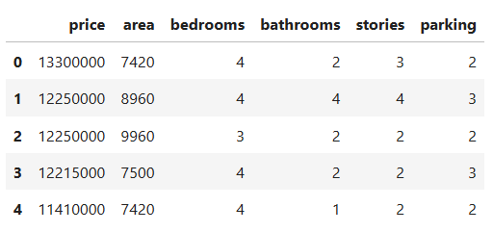
Absolyut maksimum masshtablashni amalga oshirish
- Har bir ustun bo'yicha maksimal absolyut qiymatni
np.max(np.abs(df), axis=0) yordamida hisoblaydi.
- Har bir qiymatni o'sha maksimal absolyut qiymatga bo'lish orqali xususiyatlarni -1 va 1 oralig'ida masshtablaydi.
- Masshtablangan ma'lumotlarning dastlabki bir necha qatorini scaled_df.head() yordamida ko'rsatadi.
max_abs = np.max(np.abs(df), axis=0)

scaled_df = df / max_abs

scaled_df.head()
Chiqish:
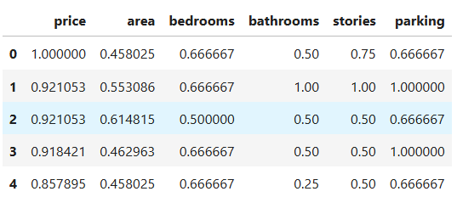
2. Min-maks masshtablash (Min-Max Scaling)
Min-maks masshtablash (Min-Max Scaling) xususiyatlarni minimal (minimum) qiymatni ayirish va maksimal (maximum) hamda minimal qiymatlar farqiga bo'lish orqali o'zgartiradi.
Bu usul xususiyat qiymatlarini belgilangan diapazonga, odatda 0 dan 1 gacha bo'lgan oraliqqa joylashtiradi. U asl taqsimot shaklini (original distribution shape) saqlab qoladi, ammo ekstremal qiymatlarga (extreme values) bog'liqligi sababli chetga chiqqan qiymatlardan (outliers) hali ham ta'sirlanadi.
$${\text{X}}_{\text{scaled}}=\frac{X_{i}-X_{min}}{X_{max}-X_{min}}$$
Min-Maks Masshtablash (Min-Max Scaling) xususiyatlari va Kod Misoli
- Xususiyatlarni diapazonga masshtablaydi (Scales features to range).
- Chetga chiqqan qiymatlarga (outliers) sezgir, chunki minimal (min) va maksimal (max) qiymatlar buzilishi (skewed) mumkin.

Kod Misoli: Min-Maks Masshtablashni Amalga Oshirish (Performing Min-Max Scaling)
- Xususiyatlarni diapazonga masshtablash uchun MinMaxScaler ob'yektini yaratadi.
- Scaler ma'lumotlarga moslanadi va scaler.fit_transform(df) yordamida o'zgartiriladi (transforms).
- Natijani ustun nomlarini saqlagan holda DataFramega o'tkazadi.
- Masshtablangan dastlabki bir necha qatorlarni scaled_df.head() bilan ko'rsatadi.

from sklearn.preprocessing import MinMaxScaler

scaler = MinMaxScaler()
scaled_data = scaler.fit_transform(df)
scaled_df = pd.DataFrame(scaled_data, columns=df.columns)

scaled_df.head()
Chiqish:
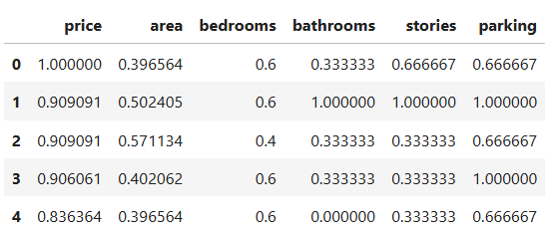
3. Normalizatsiya (Vektor Normalizatsiyasi)
Normalizatsiya (Normalization) har bir ma'lumot namunasini (data sample, qator) uning vektor uzunligi (Euclidean norm) 1 ga teng bo'lishi uchun masshtablaydi. Bu jarayon ma'lumot nuqtalarining kattaligiga (magnitude) emas, balki yo'nalishiga (direction) e'tibor qaratadi, bu esa matn tasniflash (text classification) yoki klasterlash (clustering) kabi burchak yoki kosinus o'xshashligi (cosine similarity) muhim bo'lgan algoritmlarda foydali hisoblanadi.
$${\text{X}}_{\text{scaled}}=\frac{X_{i}}{||X||}$$
Bu yerda:
- $X_{i}$— har biri alohida qiymat.
- $||X||$— $X$vektorning Yevklid normasi (Euclidean norm) yoki uzunligini ifodalaydi.
- Har bir namunani (sample) birlik uzunlikkacha (unit length) normallashtiradi.
- Yo‘nalishga asoslangan o‘xshashlik o‘lchovlari (similarity metrics) uchun foydali.
Kod namunasi: Normallashtirishni bajarish
- Yevklid masofasiga (Euclidean distance) asoslanib, har bir qatorni (row) birlik normaga (unit norm, ya'ni uzunlik = 1) ega bo‘ladigan qilib masshtablaydi (scales).
- Ma’lumot nuqtalarining kattaligiga (magnitude) emas, balki yo‘nalishiga (direction) e’tibor qaratadi.
- O‘xshashlik (similarity) yoki burchaklarga (angles) tayanadigan algoritmlar uchun foydali (masalan, kosinus o‘xshashligi — cosine similarity).
- scaled_df.head() — har bir qator alohida masshtablangan (scaled) normallashtirilgan ma’lumotlarni ko‘rsatadi.
from sklearn.preprocessing import Normalizer

scaler = Normalizer()
scaled_data = scaler.fit_transform(df)
scaled_df = pd.DataFrame(scaled_data, columns=df.columns)

scaled_df.head()
Chiqish:
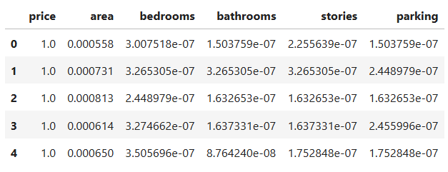
4. Standartlashtirish (Standardization)
Standartlashtirish xususiyatlarni (features) o‘rtacha qiymatni ayirish orqali markazlashtiradi va standart og‘ishga (standard deviation) bo‘lish orqali masshtablaydi. Natijada xususiyatlar nolga teng o‘rtacha qiymatga (zero mean) va birlik variatsiyaga (unit variance) ega bo‘ladi.
Ushbu normal taqsimot (normal distribution) taxmini ko‘pincha chiziqli regressiya (linear regression), logistik regressiya (logistic regression) va neyron tarmoqlari (neural networks) kabi modellarga yaqinlashish tezligi (convergence speed) va barqarorlikni oshirish orqali foyda keltiradi.
$$X_{\text{scaled}}=\frac{X_{i}-μ}{σ}$$
bu yerda:
- ($μ$) = o'rtacha (mean),
- ($σ$) = standart og'ish (standard deviation).
- O'rtacha qiymat 0 va dispersiya 1 bo'lgan xususiyatlarni hosil qiladi.
- Ma'lumotlar taxminan normal taqsimlangan bo'lsa, samarali.
Kod namunasi: Standartlashtirishni amalga oshirish
- Xususiyatlarni (features) o‘rtacha qiymatni (mean) ayirish orqali markazlashtiradi va birlik variatsiyaga (unit variance) ega bo‘ladigan qilib masshtablaydi.
- Ma’lumotlarni nolga teng o‘rtacha qiymatga (zero mean) va 1 ga teng standart og‘ishga (standard deviation) ega bo‘ladigan qilib o‘zgartiradi.
- Ma’lumotlar taxminan normal taqsimotga (normal distribution) ega deb hisoblaydi; ko‘plab ML algoritmlarining samaradorligini oshiradi.
- scaled_df.head() — standartlashtirilgan xususiyatlarni (standardized features) ko‘rsatadi.
from sklearn.preprocessing import StandardScaler

scaler = StandardScaler()
scaled_data = scaler.fit_transform(df)
scaled_df = pd.DataFrame(scaled_data,
columns=df.columns)
print(scaled_df.head())
Chiqish:
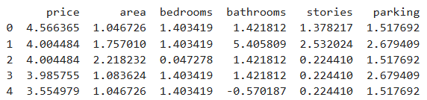
5. Robust masshtablash (Robust Scaling)
Robust masshtablash o‘rtacha qiymat (mean) va standart og‘ish (standard deviation) o‘rniga mediana (median) va kvartillar oralig‘idan (IQR — Interquartile Range) foydalanadi. Bu o‘zgartirishni ajralib chiqqan qiymatlarga (outliers) va qiyshiq taqsimotlarga (skewed distributions) nisbatan chidamli (robust) qiladi. Agar ma’lumotlar to‘plamida keskin farq qiluvchi qiymatlar yoki shovqin (noise) bo‘lsa, ushbu usul juda mos keladi.
$$X_{scaled}=\frac{X_{i}-X_{median}}{IQR}$$
Xususiyatlari:
- Medianaga asoslangan holda markazlashtirish orqali ajralib chiqqan qiymatlarning (outliers) ta’sirini kamaytiradi.
- O‘rtadagi 50% ma’lumotlar tarqalishini ifodalovchi IQR (kvartillar oralig‘i) asosida masshtablaydi (scales).
Kod namunasi: Robust masshtablashni (Robust Scaling) amalga oshirish
- Masshtablashda o‘rtacha qiymat va standart og‘ish o‘rniga mediana va kvartillar oralig‘idan (IQR) foydalanadi.
- Ajralib chiqqan qiymatlar (outliers) va qiyshiq ma’lumotlar taqsimotiga (skewed data distributions) nisbatan chidamli.
- Ma’lumotlarni mediana atrofida markazlashtiradi va markaziy 50% qiymatlarning tarqalishiga asoslanib masshtablaydi.
- scaled_df.head() — ajralib chiqqan qiymatlar (outliers) ta’sirini kamaytirgan holda, robust usulda masshtablangan ma’lumotlarni ko‘rsatadi.
from sklearn.preprocessing import RobustScaler

scaler = RobustScaler()
scaled_data = scaler.fit_transform(df)
scaled_df = pd.DataFrame(scaled_data,
columns=df.columns)
print(scaled_df.head())
Chiqish:
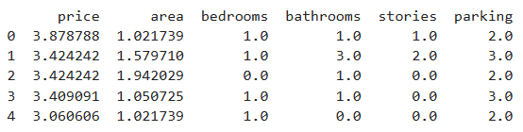
Xususiyatlarni masshtablash usullarini taqqoslash
Keling, mashinali o‘qitishda ma’lumotlarni oldindan ishlashda keng qo‘llaniladigan beshta asosiy masshtablash usulining farqlarini ko‘rib chiqamiz.
Usul turi | Usul tavsifi | Outliersga (ajralib chiqqan qiymatlarga) sezgirligi | Asosiy qo‘llanish sohalari
Absolyut maksimal masshtablash (Absolute Maximum Scaling) | Har bir xususiyatdagi qiymatlarni o‘sha xususiyatning eng katta absolyut qiymatiga bo‘ladi. | Yuqori | Siyrak (sparse) ma’lumotlar va oddiy masshtablash uchun.
Min-Max masshtablash (Min-Max Scaling / Normalization) | Qiymatlarni minimum va maksimum orqali [0, 1] oralig‘iga keltiradi. | Yuqori | Neyron tarmoqlari (Neural networks) va chegaralangan kirish qiymatlari talab qilinganda.
Normallashtirish (Normalization / Vector Norm) | Har bir namuna (qator) vektorini birlik uzunlikkacha (norma = 1) masshtablaydi. | Qo‘llanilmaydi (har bir qator uchun alohida) | Yo‘nalishga asoslangan o‘xshashlikni aniqlash va matnlarni tasniflashda.
Standartlashtirish (Standardization / Z-Score) | Xususiyatlarni o‘rtacha qiymati 0 ga va dispersiyasi 1 ga teng bo‘ladigan qilib o‘zgartiradi. | O‘rtacha | Ko‘pchilik ML algoritmlarida va ma’lumotlar taxminan normal taqsimotga ega bo‘lganda.
Robust masshtablash (Robust Scaling) | Mediana bo‘yicha markazlashtiradi va IQR (kvartillar oralig‘i) yordamida masshtablaydi. | Past | Ajralib chiqqan qiymatlar (outliers) ko‘p bo‘lgan yoki taqsimoti qiyshiq ma’lumotlar uchun.
Afzalliklari
- Model samaradorligini oshiradi (Improves Model Performance): Xususiyatlarni o‘zaro taqqoslanadigan o‘lchovlarda taqdim etish orqali modelning aniqligi (accuracy) va bashorat qilish qobiliyatini (predictive power) kuchaytiradi.
- Yaqinlashishni tezlashtiradi (Speeds Up Convergence): Gradientga asoslangan algoritmlarning tezroq va ishonchliroq o‘qishiga (train) yordam beradi.
- Xususiyatlarning noto‘g‘ri ta’sirini oldini oladi (Prevents Feature Bias): Katta qiymatli xususiyatlarning ustunlik qilishiga (dominance) yo‘l qo‘ymaydi va barcha xususiyatlarning natijaga teng hissa qo‘shishini ta’minlaydi.
- Raqamli barqarorlikni oshiradi (Increases Numerical Stability): Hisoblash jarayonida qiymatlarning o‘ta kattalashib (overflow) yoki kichiklashib (underflow) ketish xavfini kamaytiradi.
- Algoritmlar bilan moslikni ta’minlaydi (Facilitates Algorithm Compatibility): Ma’lumotlarni masofaga (distance-based) va gradientga asoslangan modellar (masalan, SVM, KNN va neyron tarmoqlari) uchun mos holga keltiradi.

